Je cours autour du monde… en 80 jours

À la croisée de l’éducation physique, la géographie et l’éducation aux médias de madame Marianne.

Après ton cross couru avec la classe, tu vas pouvoir découvrir sur le globe terrestre l’avancée du défi « je cours autour du monde ».

Pour rappel : le challenge constituait à additionner la distance parcourue au total par chaque école participante de Wallonie et de constater si le tour du monde virtuel est réussi ou non.

M. Grégory en pas très ressemblant

Lis d’abord l’article en cliquant ici : https://www.frsel.be/je-cours-autour-du-monde-en-80-jours
- Sais-tu répondre aux questions du quizz suivant ?
- Le défi de course autour du monde est-il réussi ?
- Si oui, en combien de jours ?
- Quelle est la distance totale parcourue ?

Clique sur le lien suivant pour accéder au globe et répondre aux questions : Google Earth- globe terrestre
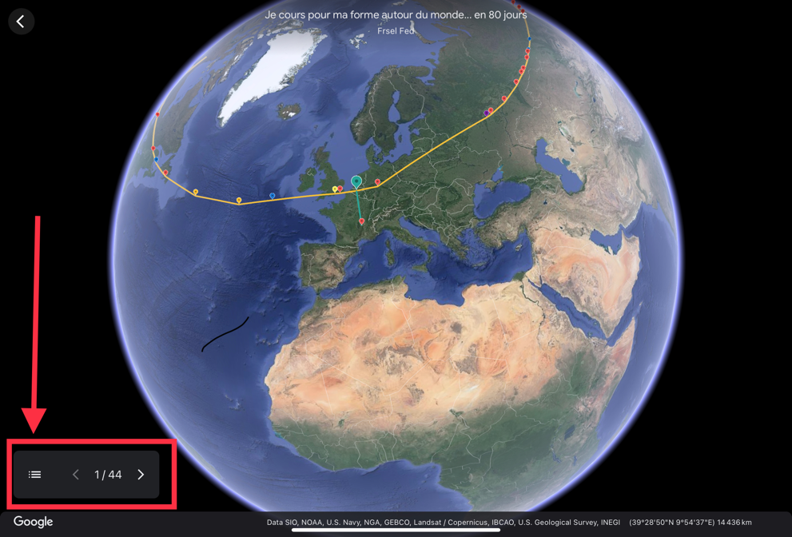
Dans Google Earth, clique en bas à gauche sur le sommaire, comme tu le vois sur la photo ci-dessous avec la flèche rouge :

- Quel est le lieu de départ de l’aventure ?
- En descendant dans le sommaire, tu peux voir en position 18 : « Je cours… à Ciney (Namur). En cliquant dessus, dans quel pays situé au-dessus de la mer du Japon, nous trouvions-nous au moment du cross ? Indice : il s’agit du pays le plus grand en superficie au monde.
- Combien d’écoles ont-elles finalement participé au challenge ? Indice : regarde le sommaire.
- Le voyage virtuel s’est-il déroulé dans l’hémisphère nord ou l’hémisphère sud ? Pourquoi ?
- Enfin, connais-tu les océans traversés durant ce périple ? Cherche bien sur le globe.
- Fini ? Bravo pour ta recherche et à l’année prochaine pour d’autres aventures !

